2024 年度南通市民主党派部门预算公开

南通市民主党派 2024 年度部门预算公开
目 录
第一部分 部门概况
一、主要职能
二、部门机构设置及预算单位构成情况
三、2024 年度部门主要工作任务及目标
第二部分 2024年度部门预算表
一、收支总表
二、收入总表
三、支出总表
四、财政拨款收支总表
五、财政拨款支出表（功能科目）
六、财政拨款基本支出表（经济科目）
七、一般公共预算支出表
八、一般公共预算基本支出表
九、一般公共预算“三公”经费、会议费、培训费支出表
十、政府性基金预算支出表
十一、国有资本经营预算支出预算表
十二、一般公共预算机关运行经费支出预算表
十三、政府采购支出表
第三部分 2024年度部门预算情况说明
第四部分 名词解释
- 1 -

南通市民主党派 2024 年度部门预算公开
第一部分 部门概况
一、主要职能
1.履行参政议政职能。围绕中共南通市委、市政府中心工
作及群众关心的热点问题开展深入细致调察研究，通过调研报
告、提案、信息等渠道积极建言献策。
2.履行民主监督职能。通过各党派人大代表、政协委员、
特约人员广泛联系社会各界人士，加强政府与人民群众的联
系，及时掌握社情舆情，反映人民群众的意见、建议和诉求，
为改革发展稳定创造良好的社会环境。
3.加强与中共党委（统战部）、政府、政协等有关部门的
联系；加强与本党派系统内部以及兄弟党派间的联系；加强与
各级组织所在党政机构的联系。
4.加强与基层组织的联系并指导开展活动；引导党派成员
学习、贯彻党和国家的方针政策，立足本职、爱岗敬业，围绕
所在单位的中心任务献计出力，当好中国特色社会主义事业建
设者。
5.根据各级组织要求，组织开展党派成员各项培训工作。
做好组织发展工作，发现、推荐人才，根据要求做好相关人事
考察考核工作。
6.关注党派成员思想动态，反映成员意见和合理诉求，维
护成员合法权益。
7.做好机关内部管理工作，加强机关作风建设，努力提升
- 2 -

南通市民主党派 2024 年度部门预算公开
机关绩效。
8.做好宣传工作，编辑各党派《简讯》，建设和维护各党
派网站。
9.发挥党派成员的优势，开展形式多样的社会服务活动。
10.完成上级交办的其它任务。
二、部门机构设置及预算单位构成情况
1.根据部门职责分工，本部门内设机构包括：办公室、组
织部和宣传部。本部门无下属单位。
2.从预算单位构成看，纳入本部门 2024 年部门汇总预算编
制范围的预算单位共计 1 家，具体包括：南通市民主党派（本
级）。
三、2024 年度部门主要工作任务及目标
2024 年是中华人民共和国成立 75 周年，是中国共产党领导
的多党合作和政治协商制度确定 75 周年，也是南通成为全国首
批沿海开放城市 40 周年。我们要进一步提高政治站位，紧紧围
绕习近平总书记对江苏提出“四个走在前”“四个新”的重大
任务，切实把中心所在、大局所需和党派所长结合起来，加快
推动集智聚力机制的进一步完善和主界别优势的更好发挥，推
动南通民主党派各项工作再上新台阶。
一、以主题教育为统领，强化思想政治引领
深入学习习近平新时代中国特色社会主义思想。把学习习
近平新时代中国特色社会主义思想当作首要政治任务，思想教
育一着不让，加强组织领导，在学通弄懂做实上下功夫，持之
- 3 -

南通市民主党派 2024 年度部门预算公开
以恒抓好理论中心组学习。结合党员思想实际，开展专题报告
会、心得体会交流、知识竞赛、现场观摩等形式多样的活动，
不断增强坚定拥护“两个确立”、坚定做到“两个维护”的思
想自觉、政治自觉、行动自觉。扎实推进主题教育。根据各党
派中央、江苏省委会部署，继续深入开展主题教育，做好总结
工作。讲好党派故事，传播积极上进正能量。举办现场观摩活
动和艺术作品展，形成活动特色。构建大宣传格局。围绕新中
国成立 75 周年、中国共产党领导的多党合作和政治协商制度确
立 75 周年，加强理论研究和党史研究工作，将理论研究与实际
工作相结合，努力推出一批理论研究新成果。加强基层支部宣
传骨干的培养，提高党务宣传工作水平。加快宣传工作的信息
化建设，健全稿件报送、审核、反馈工作制度。加强信息安全
和意识形态工作，有针对性地开展移动互联网时代的思想政治
教育工作。
二、以队伍建设为重点，夯实组织发展根基
做好基层组织换届工作。2024 年是基层组织换届年，争取
在上半年完成各基层支部的换届工作，通过班子的调整来促进
基层组织的活力。举行基层支部负责人专题研讨会，交流新形
势下保持组织活力和增强组织凝聚力的有效举措，为建立新时
期基层组织建设的长效机制进行有益探索。领导班子成员要贯
彻落实基层组织联系制度，开展走访基层支部活动，加强基层
党务工作调研，帮助解决基层实际困难。进一步完善基层组织
年度考评制度，提高基层组织考核的科学化水平。加强人才队
- 4 -

南通市民主党派 2024 年度部门预算公开
伍建设。加强对代表性人士的发现、培养、使用和管理，提升
代表性和影响力。做好后备干部教育培养和推荐使用工作。多
层次有针对性地开展好市委委员、专委会委员、基层组织负责
人的分类培训工作，切实提升政治把握能力、参政议政能力、
组织领导能力、合作共事能力。调整优化专门工作委员会设置
和人员配备，为社会服务工作提质增效提供有力支撑。健全市
委委员履职考核工作，强化骨干引领作用。加强内部监督工
作。严守规定发展党员。正确处理党员数量与质量、界别特色
与有利于工作、代表性与年轻化等方面的关系，努力提高党员
队伍的整体素质。持续加快新主界别党员发展步伐，，进一步
优化党员结构。提升机关建设水平。积极推进机关工作规范
化、信息化、效能化，不断提升机关服务质量。加强培训，着
力打造开口能说、提笔能写、遇事能干的机关干部队伍。健全
规章制度，严格执行制度，机关工作做到有章可循、合规办
事，促进工作进一步规范。强化机关作风建设，形成敢于负
责、勇于担当、狠抓落实的工作作风。
三、以履职能力建设为抓手，提高参政议政质量
健全工作机制。根据新形势，进一步完善课题管理、联合
调研、奖励激励等一系列工作制度和运行机制，促进调研成果
的有效转化。加强咨政平台建设，举行年度课题成果论坛，展
示参政议政成果。充分整合资源，加强外部协作，与政府职能
部门和高等院校、研究机构加强联系与合作，共同开展课题研
究，提高咨政建言质量。提高调研质量。围绕市委市政府中心
- 5 -

南通市民主党派 2024 年度部门预算公开
工作和重点工作精准履职，聚焦高质量发展，聚焦中国式现代
化南通新实践，继续保持在重点研究领域的特色优势，开展多
层次、多维度的调查研究，努力形成高质量建言成果。搭建好
调研团队，继续做好中共南通市委交办的课题、积极参与各党
派省委会课题招标和联合调研征文活动，多出参政议政精品，
向“两会”提交高质量的建言献策发言和集体提案。加强信息
工作。健全信息员网络，通过培训班、专题约稿等形式，培养
人才、发现人才，建立一支能力强、反应快的信息员队伍。围
绕全国政协信息要点和统战信息重点，精心组织信息稿件，提
高采用率。拓宽信息采集渠道，针对党员专业突出、业务能力
强的特点，定期向信息骨干约稿，把信息工作作为一项常态
性、基础性的工作抓紧抓好。
四、以品牌建设为突破，提升社会服务实效
全面贯彻落实各党派中央助力发展计划，进一步融入各党
派中央帮扶工作体系，做好结对帮扶工作。积极开展“农村教
育 烛 光 行 动 ”“ 思 源 工 程 ——生 育 关 怀 行 动 ”“ 彩 虹 行
动”“健康服务同心行”“侨海情同心梦”“九通科创合作”
等特色品牌活动。整合党派内外社会服务资源，增强社会服务
活动中的组织元素，激发广大党派成员在社会服务中的主观能
动性，提高参与度，形成合力、携手共进服务社会，提高南通
民主党派的影响力和社会美誉度。
- 6 -

南通市民主党派 2024年度部门预算公开
第二部分
2024 年度
南通市民主党派
部门预算表
- 7 -

南通市民主党派 2024年度部门预算公开
公开 01表
收支总表
部门：南通市民主党派
单位：万元
收入
支出
项目
预算数
项目
预算数
一、一般公共预算拨款收入
1,841.10 一、一般公共服务支出
二、外交支出
1,409.67
二、政府性基金预算拨款收入
三、国有资本经营预算拨款收入
四、财政专户管理资金收入
五、事业收入
三、国防支出
四、公共安全支出
五、教育支出
六、事业单位经营收入
七、上级补助收入
六、科学技术支出
七、文化旅游体育与传媒支出
八、社会保障和就业支出
九、社会保险基金支出
十、卫生健康支出
八、附属单位上缴收入
九、其他收入
十一、节能环保支出
十二、城乡社区支出
十三、农林水支出
十四、交通运输支出
十五、资源勘探工业信息等支出
十六、商业服务业等支出
十七、金融支出
十八、援助其他地区支出
十九、自然资源海洋气象等支出
二十、住房保障支出
431.43
二十一、粮油物资储备支出
二十二、国有资本经营预算支出
二十三、灾害防治及应急管理支出
二十四、预备费
二十五、其他支出
二十六、转移性支出
二十七、债务还本支出
二十八、债务付息支出
二十九、债务发行费用支出
三十、抗疫特别国债安排的支出
本年支出合计
本年收入合计
上年结转结余
收入总计
1,841.10
1,841.10
1,841.10
1,841.10
年终结转结余
支出总计
- 8 -

南通市民主党派 2024年度部门预算公开
公开 02 表
收入总表
部门：南通市民主党派
部门代
码
单位：万元
本年收入
上年结转结余
国有资
本经营
预算
附属单
位上缴
收入
国有资
本经营
预算
部门名称
合计
一般公共预 政府性基
算 金预算
财政专户管
理资金
事业
收入
事业单位 上级补
经营收入 助收入
其他
收入
一般公共 政府性基
预算 金预算
财政专户
管理资金
单位
资金
小计
小计
合计
南通市民主党派
028001 南通市民主党派
1,841.10
1,841.10
1,841.10
1,841.10
1,841.10
1,841.10
1,841.10
1,841.10
1,841.10
028
- 9 -
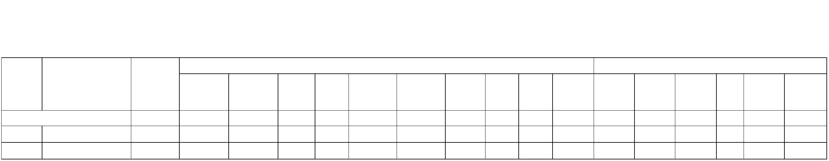

南通市民主党派 2024年度部门预算公开
公开 03表
支出总表
部门：南通市民主党派
单位：万元
事业单位
经营支出
对附属单位补
助支出
科目编码
科目名称
合计
1,841.10
基本支出
项目支出
219.88
上缴上级支出
合计
1,621.22
1,189.79
1,189.79
1,189.79
201
20128
2012801
一般公共服务支出
民主党派及工商联事务
行政运行
1,409.67
1,409.67
1,189.79
96.18
219.88
219.88
2012802
2012804
一般行政管理事务
参政议政
96.18
123.70
431.43
431.43
186.57
244.86
123.70
221
22102
住房保障支出
住房改革支出
住房公积金
431.43
431.43
186.57
244.86
2210201
2210202
提租补贴
- 10 -

南通市民主党派 2024年度部门预算公开
公开 04表
财政拨款收支总表
部门：南通市民主党派
单位：万元
收入
支出
项目
预算数
项目
预算数
一、本年收入
1,841.10 一、本年支出
1,841.10
1,409.67
（一）一般公共预算拨款
（二）政府性基金预算拨款
（三）国有资本经营预算拨款
二、上年结转
1,841.10 （一）一般公共服务支出
（二）外交支出
（三）国防支出
（四）公共安全支出
（一）一般公共预算拨款
（二）政府性基金预算拨款
（三）国有资本经营预算拨款
（五）教育支出
（六）科学技术支出
（七）文化旅游体育与传媒支出
（八）社会保障和就业支出
（九）社会保险基金支出
（十）卫生健康支出
（十一）节能环保支出
（十二）城乡社区支出
（十三）农林水支出
（十四）交通运输支出
（十五）资源勘探工业信息等支出
（十六）商业服务业等支出
（十七）金融支出
（十八）援助其他地区支出
- 11 -

南通市民主党派 2024年度部门预算公开
（十九）自然资源海洋气象等支出
（二十）住房保障支出
431.43
（二十一）粮油物资储备支出
（二十二）国有资本经营预算支出
（二十三）灾害防治及应急管理支出
（二十四）预备费
（二十五）其他支出
（二十六）转移性支出
（二十七）债务还本支出
（二十八）债务付息支出
（二十九）债务发行费用支出
（三十）抗疫特别国债安排的支出
二、年终结转结余
收入总计
1,841.10
支出总计
1,841.10
- 12 -

南通市民主党派 2024年度部门预算公开
公开 05表
财政拨款支出表（功能科目）
部门：南通市民主党派
科目编码
单位：万元
项目支出
基本支出
人员经费
1,459.29
科目名称
合计
1,841.10
小计
1,621.22
公用经费
161.93
合计
一般公共服务支出
219.88
219.88
219.88
201
20128
2012801
1,409.67
1,409.67
1,189.79
96.18
1,189.79
1,189.79
1,189.79
1,027.86
1,027.86
1,027.86
161.93
161.93
161.93
民主党派及工商联事务
行政运行
2012802
2012804
一般行政管理事务
参政议政
96.18
123.70
431.43
431.43
186.57
244.86
123.70
221
22102
住房保障支出
住房改革支出
住房公积金
431.43
431.43
186.57
244.86
431.43
431.43
186.57
244.86
2210201
2210202
提租补贴
- 13 -
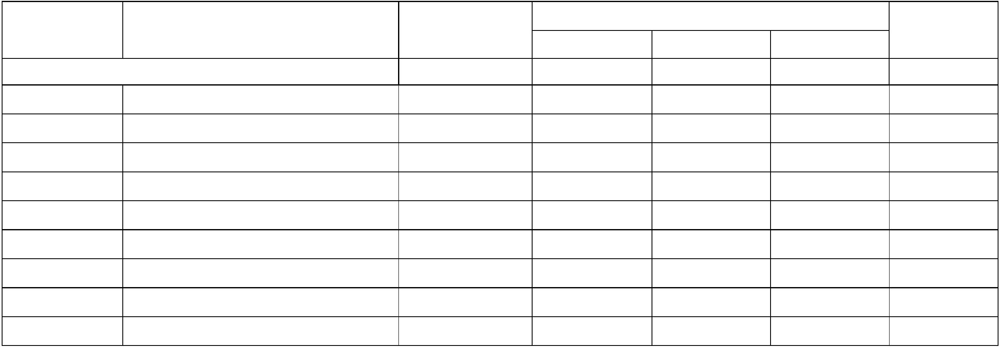

南通市民主党派 2024年度部门预算公开
公开 06表
财政拨款基本支出表（经济科目）
部门：南通市民主党派
部门预算支出经济分类科目
科目名称
合计
单位：万元
本年财政拨款基本支出
人员经费
1,459.29
1,369.74
192.01
科目编码
合计
1,621.22
公用经费
161.93
301
工资福利支出
基本工资
1,369.74
192.01
464.84
260.79
100.27
50.14
41.50
23.06
5.23
30101
30102
30103
30108
30109
30110
30111
30112
30113
30199
302
津贴补贴
464.84
奖金
260.79
机关事业单位基本养老保险缴费
职业年金缴费
职工基本医疗保险缴费
公务员医疗补助缴费
其他社会保障缴费
住房公积金
其他工资福利支出
商品和服务支出
办公费
100.27
50.14
41.50
23.06
5.23
186.57
45.33
161.93
14.86
5.00
186.57
45.33
161.93
14.86
5.00
30201
30202
30205
30206
30207
30211
30213
30215
30216
30217
30228
30229
30239
30299
303
印刷费
水费
0.10
0.10
电费
2.00
2.00
邮电费
8.00
8.00
差旅费
10.00
1.00
10.00
1.00
维修（护）费
会议费
6.72
6.72
培训费
8.40
8.40
公务接待费
工会经费
2.94
2.94
12.26
27.72
44.95
17.98
89.55
58.91
0.04
12.26
27.72
44.95
17.98
福利费
其他交通费用
其他商品和服务支出
对个人和家庭的补助
退休费
89.55
58.91
0.04
30302
30309
30399
奖励金
其他对个人和家庭的补助
30.60
30.60
- 14 -

南通市民主党派 2024年度部门预算公开
公开 07表
一般公共预算支出表
部门：南通市民主党派
科目编码
单位：万元
项目支出
219.88
基本支出
人员经费
科目名称
合计
小计
公用经费
161.93
合计
一般公共服务支出
1,841.10
1,621.22
1,459.29
201
20128
2012801
1,409.67
1,409.67
1,189.79
96.18
1,189.79
1,189.79
1,189.79
1,027.86
1,027.86
1,027.86
161.93
161.93
161.93
219.88
219.88
民主党派及工商联事务
行政运行
2012802
2012804
一般行政管理事务
参政议政
96.18
123.70
431.43
431.43
186.57
244.86
123.70
221
22102
住房保障支出
住房改革支出
住房公积金
431.43
431.43
186.57
244.86
431.43
431.43
186.57
244.86
2210201
2210202
提租补贴
- 15 -
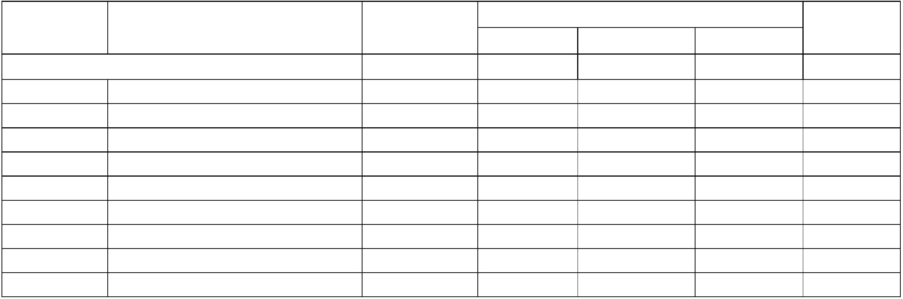

南通市民主党派 2024年度部门预算公开
公开 08表
一般公共预算基本支出表
部门：南通市民主党派
部门预算支出经济分类科目
科目名称
合计
单位：万元
本年一般公共预算基本支出
人员经费
科目编码
合计
公用经费
1,621.22
1,459.29
1,369.74
192.01
464.84
260.79
100.27
50.14
161.93
301
工资福利支出
基本工资
1,369.74
192.01
464.84
260.79
100.27
50.14
41.50
23.06
5.23
30101
30102
30103
30108
30109
30110
30111
30112
30113
30199
津贴补贴
奖金
机关事业单位基本养老保险缴费
职业年金缴费
职工基本医疗保险缴费
公务员医疗补助缴费
其他社会保障缴费
住房公积金
其他工资福利支出
商品和服务支出
办公费
41.50
23.06
5.23
186.57
45.33
161.93
14.86
5.00
186.57
45.33
302
161.93
14.86
5.00
30201
30202
30205
30206
30207
30211
30213
30215
30216
30217
30228
30229
30239
30299
印刷费
水费
0.10
0.10
电费
2.00
2.00
邮电费
8.00
8.00
差旅费
10.00
1.00
10.00
1.00
维修（护）费
会议费
6.72
6.72
培训费
8.40
8.40
公务接待费
工会经费
2.94
2.94
12.26
27.72
44.95
17.98
89.55
58.91
0.04
12.26
27.72
44.95
17.98
福利费
其他交通费用
其他商品和服务支出
对个人和家庭的补助
退休费
303
89.55
58.91
0.04
30302
30309
30399
奖励金
其他对个人和家庭的补助
30.60
30.60
- 16 -

南通市民主党派 2024年度部门预算公开
公开 09 表
一般公共预算“三公”经费、会议费、培训费支出表
部门：南通市民主党派
“三公”经费合计
单位：万元
培训费
公务用车购置及运行维护费
因公出国（境）费
公务接待费
会议费
公务用车运行维
护费
小计
公务用车购置费
5.79
0.00
0.00
0.00
0.00
5.79
20.58
30.43
- 17 -

南通市民主党派 2024年度部门预算公开
公开 10 表
政府性基金预算支出表
部门：南通市民主党派
单位：万元
本年政府性基金预算支出
基本支出
科目编码
科目名称
合计
合计
项目支出
注：本部门无政府性基金预算，也没有使用政府性基金安排的支出，故本表无数据。
- 18 -

南通市民主党派 2024年度部门预算公开
公开 11表
国有资本经营预算支出预算表
部门：南通市民主党派
单位：万元
项目支出
项
功能分类
科目编码
目
本年支出合计
基本支出
科目名称
栏次
合计
1
2
3
注：本部门无国有资本经营预算支出，故本表无数据。
- 19 -

南通市民主党派 2024年度部门预算公开
公开 12表
一般公共预算机关运行经费支出预算表
部门：南通市民主党派
科目编码
单位：万元
机关运行经费支出
科目名称
合计
商品和服务支出
161.93
161.93
14.86
5.00
302
30201
30202
30205
30206
30207
30211
30213
30215
30216
30217
30228
30229
30239
30299
办公费
印刷费
水费
0.10
电费
2.00
邮电费
8.00
差旅费
10.00
1.00
维修（护）费
会议费
6.72
培训费
8.40
公务接待费
工会经费
福利费
2.94
12.26
27.72
44.95
17.98
其他交通费用
其他商品和服务支出
注：1.“机关运行经费”指行政单位（含参照公务员法管理的事业单位）使用一般公共预算安排的基本支
出中的日常公用经费支出，包括办公及印刷费、邮电费、差旅费、会议费、福利费、日常维修费、专用材
料及一般设备购置费、办公用房水电费、办公用房取暖费、办公用房物业管理费、公务用车运行维护费及
其他费用等。
- 20 -
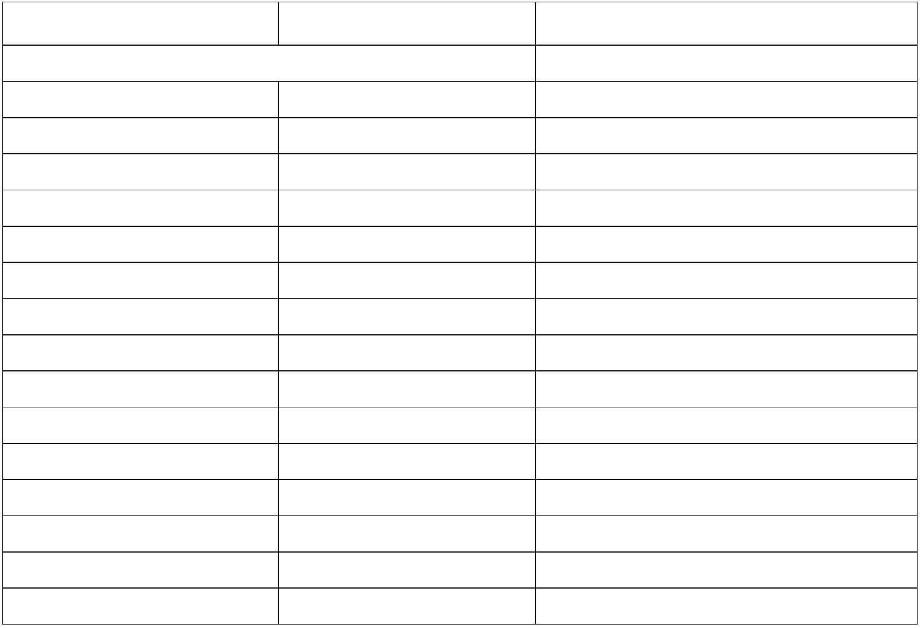

南通市民主党派 2024年度部门预算公开
公开 13表
政府采购支出表
部门：南通市民主党派
单位：万元
总计
资金来源
采购品目大类
合计
专项名称
经济科目
采购品目名称
采购组织形式
一般公共
预算资金
上年结转和
结余资金
政府性基金 其他资金
41.55
41.55
货物
4.85
4.85
4.85
4.85
南通市民
主党派
公用经费（限额）
办公设备购置
办公设备购置
办公设备购置
印刷费
复印纸
集中采购
集中采购
集中采购
集中采购
0.90
2.80
0.75
0.40
36.70
0.90
2.80
0.75
0.40
36.70
办公设备购置
办公设备购置
台式计算机
A4黑白打印机
办公设备购置 文件(图文)传真机
服务
南通市民
主党派
36.70
36.70
公用经费（限额）
公用经费（限额）
印刷费
其他交通费用
印刷费
其他印刷服务
出租车客运服务
其他印刷服务
集中采购
集中采购
集中采购
集中采购
集中采购
集中采购
集中采购
集中采购
集中采购
集中采购
4.10
4.23
1.30
4.00
2.00
9.00
2.07
2.00
7.00
1.00
4.10
4.23
1.30
4.00
2.00
9.00
2.07
2.00
7.00
1.00
民主党派组织建设专项
民主党派组织建设专项 其他交通费用
民主党派参政议政专项 印刷费
出租车客运服务
其他印刷服务
民主党派参政议政专项 其他交通费用
民主党派社会服务专项 其他交通费用
出租车客运服务
出租车客运服务
其他印刷服务
民主党派思想建设专项
印刷费
民主党派思想建设专项 其他交通费用
民主党派民主监督专项 其他交通费用
出租车客运服务
出租车客运服务
- 21 -
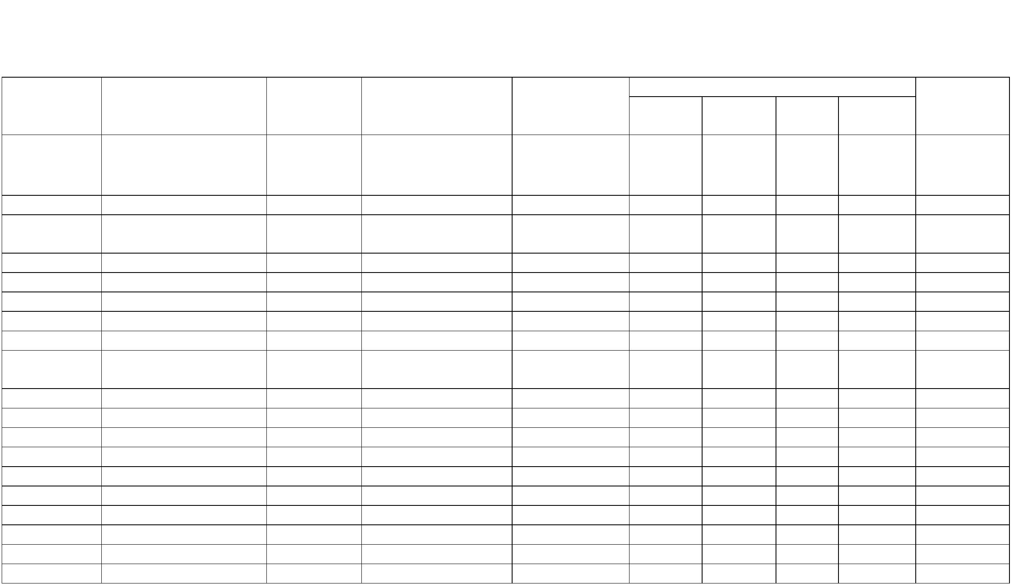

南通市民主党派 2024年度部门预算公开
第三部分 2024年度部门预算情况说明
一、收支预算总体情况说明
南通市民主党派 2024 年度收入、支出预算总计 1,841.1 万
元，与上年相比收、支预算总计各增加 60 万元，增长 3.37%。其
中：
（一）收入预算总计 1,841.1万元。包括：
1．本年收入合计 1,841.1 万元。
（1）一般公共预算拨款收入 1,841.1 万元，与上年相比增加
60 万元，增长 3.37%。主要原因是人员增加经费增加。
（2）政府性基金预算拨款收入 0 万元，与上年预算数相同。
（3）国有资本经营预算拨款收入 0 万元，与上年预算数相
同。
（4）财政专户管理资金收入 0 万元，与上年预算数相同。
（5）事业收入 0 万元，与上年预算数相同。
（6）事业单位经营收入 0 万元，与上年预算数相同。
（7）上级补助收入 0 万元，与上年预算数相同。
（8）附属单位上缴收入 0 万元，与上年预算数相同。
（9）其他收入 0 万元，与上年预算数相同。
2．上年结转结余为 0 万元。与上年预算数相同。
（二）支出预算总计 1,841.1万元。包括：
1．本年支出合计 1,841.1 万元。
（1）一般公共服务支出（类）支出 1,409.67 万元，主要用于
- 22 -

南通市民主党派 2024年度部门预算公开
市民主党派机关的人员经费支出、日常办公经费支出、项目支出。
与上年相比增加 57.43 万元，增长 4.25%。主要原因是人员增加经
费增加。
（2）住房保障支出（类）支出 431.43 万元，主要用于市民主
党派机关在职人员的公积金、提租补贴，退休人员的提租补贴。与
上年相比增加 2.57 万元，增长 0.6%。主要原因是增加了新进人员
的公积金、提租补贴。
2．年终结转结余为 0 万元。
二、收入预算情况说明
南通市民主党派 2024 年收入预算合计 1,841.1 万元，包括本
年收入 1,841.1 万元，上年结转结余 0 万元。
其中：
本年一般公共预算收入 1,841.1 万元，占 100%；
本年政府性基金预算收入 0 万元，占 0%；
本年国有资本经营预算收入 0 万元，占 0%；
本年财政专户管理资金 0 万元，占 0%；
本年事业收入 0 万元，占 0%；
本年事业单位经营收入 0 万元，占 0%；
本年上级补助收入 0 万元，占 0%；
本年附属单位上缴收入 0 万元，占 0%；
本年其他收入 0 万元，占 0%；
上年结转结余的一般公共预算收入 0 万元，占 0%；
上年结转结余的政府性基金预算收入 0 万元，占 0%；
- 23 -

南通市民主党派 2024年度部门预算公开
上年结转结余的国有资本经营预算收入 0 万元，占 0%；
上年结转结余的财政专户管理资金 0 万元，占 0%；
上年结转结余的单位资金 0 万元，占 0%。
三、支出预算情况说明
南通市民主党派 2024 年支出预算合计 1,841.1 万元，其中：
基本支出 1,621.22 万元，占 88.06%；
项目支出 219.88 万元，占 11.94%；
事业单位经营支出 0 万元，占 0%；
上缴上级支出 0 万元，占 0%；
对附属单位补助支出 0 万元，占 0%。
- 24 -
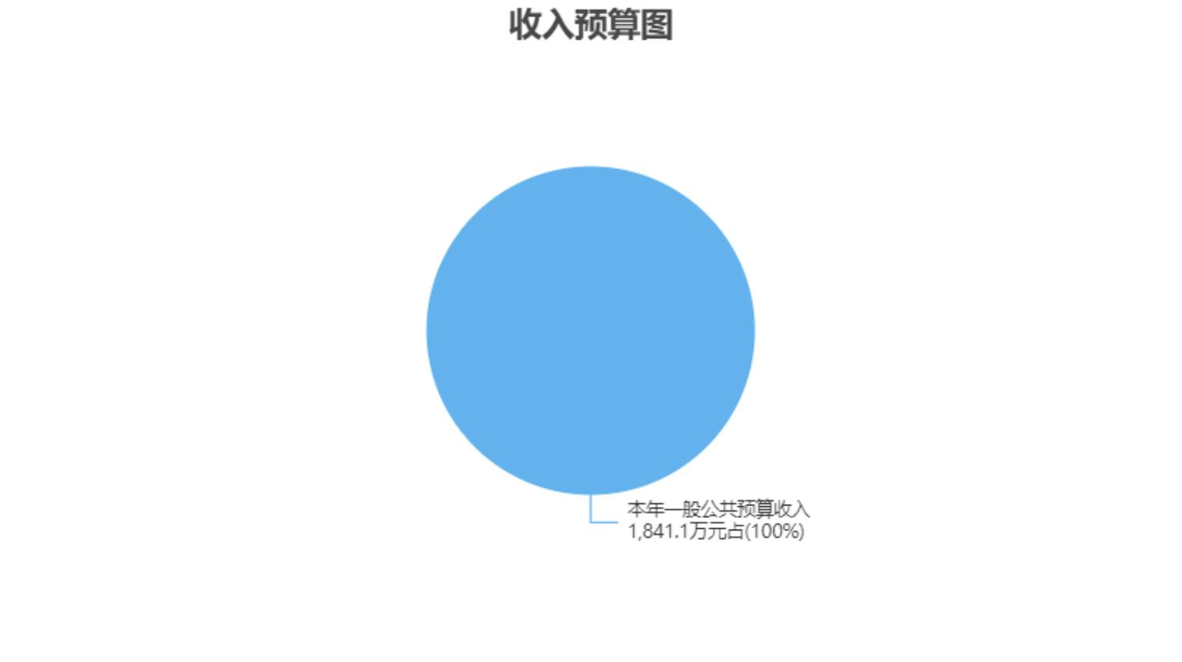

南通市民主党派 2024年度部门预算公开
四、财政拨款收支预算总体情况说明
南通市民主党派 2024 年度财政拨款收、支总预算 1,841.1 万
元。与上年相比，财政拨款收、支总计各增加 60 万元，增长
3.37%。主要原因是人员增加，经费增加。
五、财政拨款支出预算情况说明
南通市民主党派 2024 年财政拨款预算支出 1,841.1 万元，占
本年支出合计的 100%。与上年相比，财政拨款支出增加 60 万元，
增长 3.37%。主要原因是人员增加经费增加。
其中：
（一）一般公共服务支出（类）
1.民主党派及工商联事务（款）行政运行（项）支出 1,189.79
万元，与上年相比增加 57.63 万元，增长 5.09%。主要原因是人员
增加经费增加。
2.民主党派及工商联事务（款）一般行政管理事务（项）支出
- 25 -
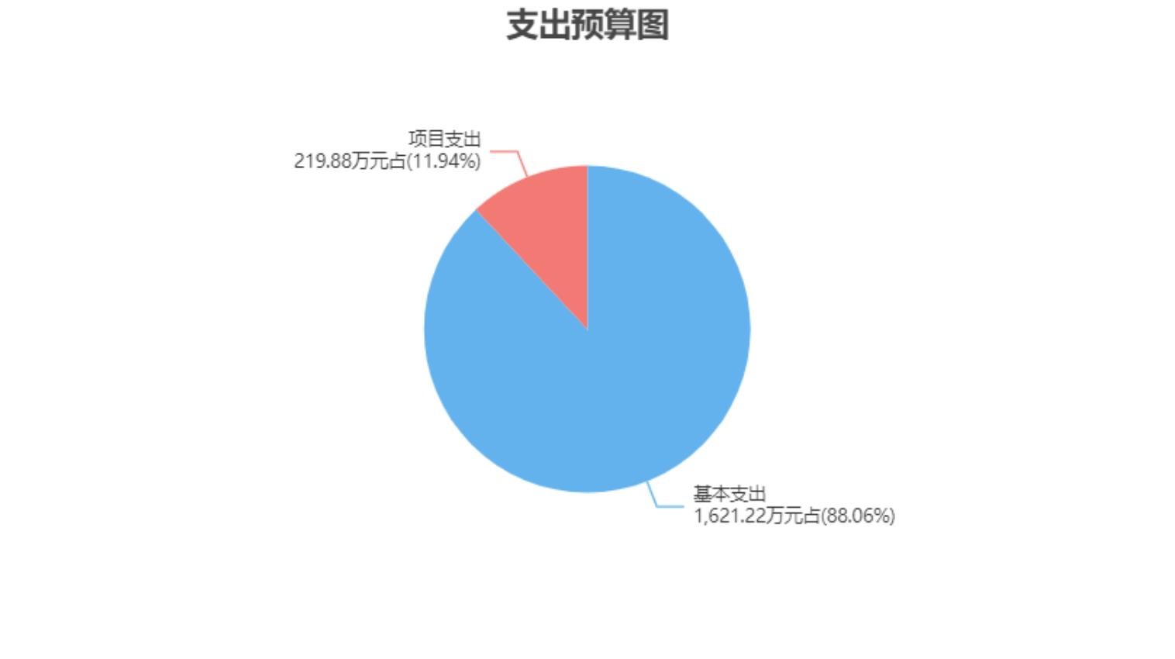

南通市民主党派 2024年度部门预算公开
96.18 万元，与上年相比减少 0.2 万元，减少 0.21%。主要原因是
政府采购减少了 0.2 万元。
3.民主党派及工商联事务（款）参政议政（项）支出 123.7 万
元，与上年预算数相同。
（二）住房保障支出（类）
1.住房改革支出（款）住房公积金（项）支出 186.57 万元，
与上年相比增加 5.71 万元，增长 3.16%。主要原因是增加了新进人
员的公积金。
2.住房改革支出（款）提租补贴（项）支出 244.86 万元，与
上年相比减少 3.14 万元，减少 1.27%。主要原因是减少了退休人员
的提租补贴。
六、财政拨款基本支出预算情况说明
南通市民主党派 2024 年度财政拨款基本支出预算 1,621.22 万
元，其中：
（一）人员经费 1,459.29 万元。主要包括：基本工资、津贴
补贴、奖金、机关事业单位基本养老保险缴费、职业年金缴费、职
工基本医疗保险缴费、公务员医疗补助缴费、其他社会保障缴费、
住房公积金、其他工资福利支出、退休费、奖励金、其他对个人和
家庭的补助。
（二）公用经费 161.93 万元。主要包括：办公费、印刷费、
水费、电费、邮电费、差旅费、维修（护）费、会议费、培训费、
公务接待费、工会经费、福利费、其他交通费用、其他商品和服务
支出。
- 26 -

南通市民主党派 2024年度部门预算公开
七、一般公共预算支出预算情况说明
南通市民主党派 2024 年一般公共预算财政拨款支出预算
1,841.1 万元，与上年相比增加 60 万元，增长 3.37%。主要原因是
人员增加经费增加。
八、一般公共预算基本支出预算情况说明
南通市民主党派 2024 年度一般公共预算财政拨款基本支出预
算 1,621.22 万元，其中：
（一）人员经费 1,459.29 万元。主要包括：基本工资、津贴
补贴、奖金、机关事业单位基本养老保险缴费、职业年金缴费、职
工基本医疗保险缴费、公务员医疗补助缴费、其他社会保障缴费、
住房公积金、其他工资福利支出、退休费、奖励金、其他对个人和
家庭的补助。
（二）公用经费 161.93 万元。主要包括：办公费、印刷费、
水费、电费、邮电费、差旅费、维修（护）费、会议费、培训费、
公务接待费、工会经费、福利费、其他交通费用、其他商品和服务
支出。
九、一般公共预算“三公”经费、会议费、培训费支出预算情
况说明
南通市民主党派 2024 年度一般公共预算拨款安排的“三公”
经费支出预算 5.79 万元，比上年预算减少 0.07 万元，变动原因按
上级要求，过好紧日子。其中，因公出国（境）费支出 0 万元，占
“三公”经费的 0%；公务用车购置及运行维护费支出 0 万元，占
“三公”经费的 0%；公务接待费支出 5.79 万元，占“三公”经费
- 27 -

南通市民主党派 2024年度部门预算公开
的 100%。具体情况如下：
1．因公出国（境）费预算支出 0 万元，与上年预算数相同。
2．公务用车购置及运行维护费预算支出 0 万元。其中：
（1）公务用车购置预算支出 0 万元，与上年预算数相同。
（2）公务用车运行维护费预算支出 0 万元，与上年预算数相
同。
3．公务接待费预算支出 5.79 万元，比上年预算减少 0.07 万
元，主要原因是按上级要求，过好紧日子。
南通市民主党派 2024 年度一般公共预算拨款安排的会议费预
算支出 20.58 万元，比上年预算减少 0.16 万元，主要原因是按上
级要求，过好紧日子。
南通市民主党派 2024 年度一般公共预算拨款安排的培训费预
算支出 30.43 万元，比上年预算减少 0.2 万元，主要原因是按上级
要求，过好紧日子。
十、政府性基金预算支出预算情况说明
南通市民主党派 2024 年政府性基金支出预算支出 0 万元。与
上年预算数相同。
十一、国有资本经营预算支出预算情况说明
南通市民主党派 2024 年国有资本经营预算支出 0 万元。与上
年预算数相同。
十二、一般公共预算机关运行经费支出预算情况说明
2024 年本部门一般公共预算机关运行经费预算支出 161.93 万
元，与上年相比减少 3.98 万元，减少 2.4%。主要原因是按上级要
- 28 -

南通市民主党派 2024年度部门预算公开
求，过好紧日子。
十三、政府采购支出预算情况说明
2024 年度政府采购支出预算总额 41.55 万元，其中：拟采购货
物支出 4.85 万元、拟采购工程支出 0 万元、拟采购服务支出 36.7
万元。
十四、国有资产占用情况说明
本部门共有车辆 0 辆，其中，副部（省）级及以上领导用车 0
辆、主要领导干部用车 0 辆、机要通信用车 0 辆、应急保障用车 0
辆、执法执勤用车 0 辆、特种专业技术用车 0 辆、离退休干部用车
0 辆，其他用车 0 辆；单价 50 万元（含）以上的通用设备 0 台
（套），单价 100 万元（含）以上的专用设备 0 台（套）。
十五、预算绩效目标设置情况说明
2024 年度，本部门整体支出纳入绩效目标管理，涉及财政性资
金 1,841.1 万元；本部门共 10 个项目纳入绩效目标管理，涉及财
政性资金合计 1,841.1 万元，占财政性资金(人员类和运转类中的
公用经费项目支出除外)总额的比例为 100%。
第四部分 名词解释
一、财政拨款：单位从同级财政部门取得的各类财政拨款，包
括一般公共预算拨款、政府性基金预算拨款、国有资本经营预算拨
款。
二、财政专户管理资金：缴入财政专户、实行专项管理的高中
以上学费、住宿费、高校委托培养费、函大、电大、夜大及短训班
培训费等教育收费。
- 29 -

南通市民主党派 2024年度部门预算公开
三、单位资金：除财政拨款收入和财政专户管理资金以外的收
入，包括事业收入（不含教育收费）、上级补助收入、附属单位上
缴收入、事业单位经营收入及其他收入（包含债务收入、投资收益
等）。
四、基本支出：指为保障机构正常运转、完成工作任务而发生
的人员支出和公用支出。
五、项目支出：指在基本支出之外为完成特定工作任务和事业
发展目标所发生的支出。
六、“三公”经费：指部门用一般公共预算财政拨款安排的因
公出国（境）费、公务用车购置及运行维护费和公务接待费。其
中，因公出国（境）费反映单位公务出国（境）的住宿费、旅费、
伙食补助费、杂费、培训费等支出；公务用车购置及运行维护费反
映单位公务用车购置费、燃料费、维修费、过路过桥费、保险费、
安全奖励费用等支出；公务接待费反映单位按规定开支的各类公务
接待（含外宾接待）支出。
七、机关运行经费：指行政单位（含参照公务员法管理的事业
单位）使用一般公共预算安排的基本支出中的日常公用经费支出，
包括办公及印刷费、邮电费、差旅费、会议费、福利费、日常维修
费、专用材料及一般设备购置费、办公用房水电费、办公用房取暖
费、办公用房物业管理费、公务用车运行维护费及其他费用等。
八、一般公共服务支出(类)民主党派及工商联事务(款)行政
运行(项)：反映行政单位（包括实行公务员管理的事业单位）的基
本支出。
- 30 -

南通市民主党派 2024年度部门预算公开
九、一般公共服务支出(类)民主党派及工商联事务(款)一般
行政管理事务(项)：反映行政单位（包括实行公务员管理的事业单
位）未单独设置项级科目的其他项目支出。
十、一般公共服务支出(类)民主党派及工商联事务(款)参政
议政(项)：反映各民主党派为参政议政进行的调研、会议、检查等
方面的支出。
十一、住房保障支出(类)住房改革支出(款)住房公积金
(项)：反映行政事业单位按人力资源和社会保障部、财政部规定的
基本工资和津贴补贴以及规定比例为职工缴纳的住房公积金。
十二、住房保障支出(类)住房改革支出(款)提租补贴(项)：
反映按房改政策规定的标准，行政事业单位向职工（含离退休人
员）发放的租金补贴。
- 31 -

